**עומר כהן שור – 207423906 רביד יעל – 206782666**

**Desktop Facebook – 1 תרגיל מס'**

פיצ'רים

* **Memories game:**

**פיצ'ר המאפשר למשתמש לשחק במשחק הזיכרון ברמות קושי שונות, כאשר הקלפים במשחק נמשכים באופן אקראי מאלבומי התמונות של המשתמש. הפיצ'ר נועד לספק למשתמש חווית משחק מהנה המשלבת זיכרונות נוסטלגיים מהעבר.**

**את הקוד של הפיצ'ר ניתן למצוא במחלקה FormMemoryGame שנמצאת בתיקיית SubForms בפרוייקט FacbookAppWinformsUI.**

**הפונקציה שמושכת את התמונות האקראיות מפייסבוק יושבת תחת המחלקה FacebookUserManager שבפרוייקט FacbookAppEngine.**

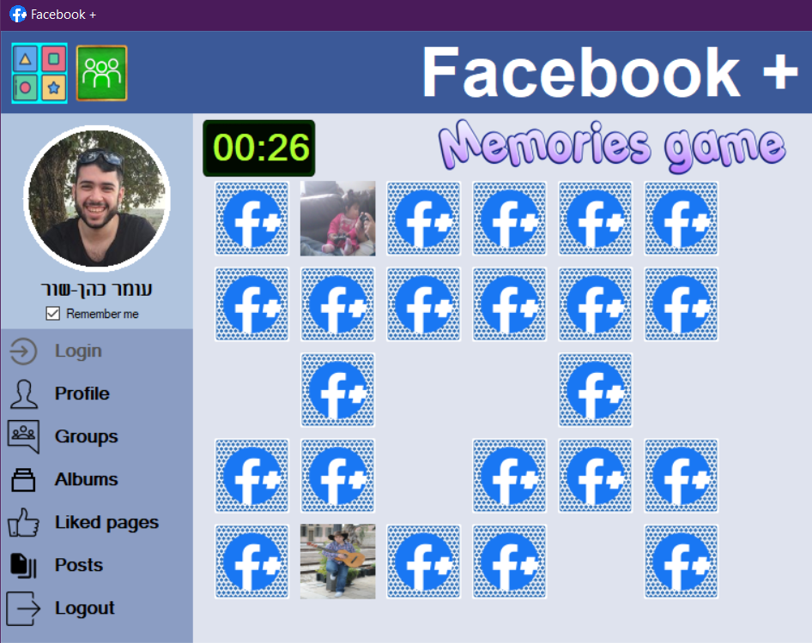

כניסה לפיצ'ר

* **Grouper:**

**פיצ'ר המאפשר למשתמש ליצור רשימות חברים (friend lists) חדשות על בסיס מכנה משותף שלו איתם, מתוך רשימת קטגוריות אפשריות קבועות מראש:**

1. **עובדים \ עבדו יחד.**
2. **לומדים \ למדו יחד.**
3. **נמצאים באותו סטטוס רומנטי.**
4. **אוהדים את אותה קבוצה \ קבוצות.**
5. **גרים באותה העיר.**
6. **בני אותו שכבת גיל.**

**הפיצ'ר יציג למשתמש את רשימת חבריו המתאימים לקטגוריה הנבחרה, וכל מה שנותר יהיה למשתמש לעשות הוא לבחור מתוך הרשימה מי מהחברים הוא רוצה לצרף ל"friend list" וללחוץ על כפתור יצירת הרשימה, ורשימה בעלת שם מתאים תיווצר עבורו.**

**את הקוד של הפיצ'ר ניתן למצוא במחלקה FormGrouper שנמצאת בתיקיית SubForms בפרוייקט FacbookAppWinformsUI.**

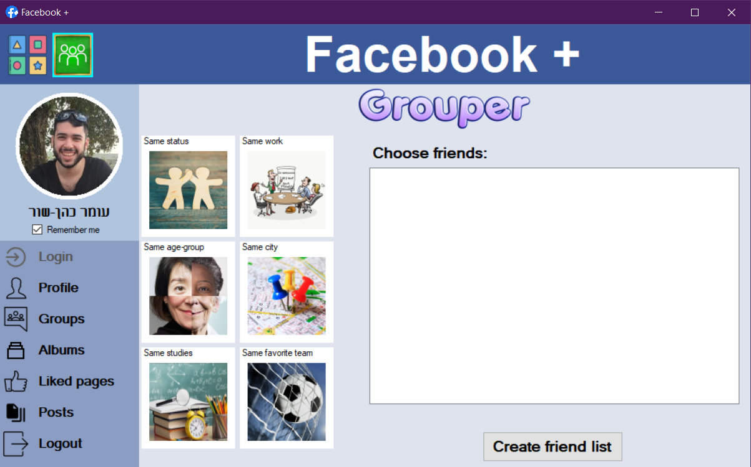

כניסה לפיצ'ר

דיאגרמות **UML**

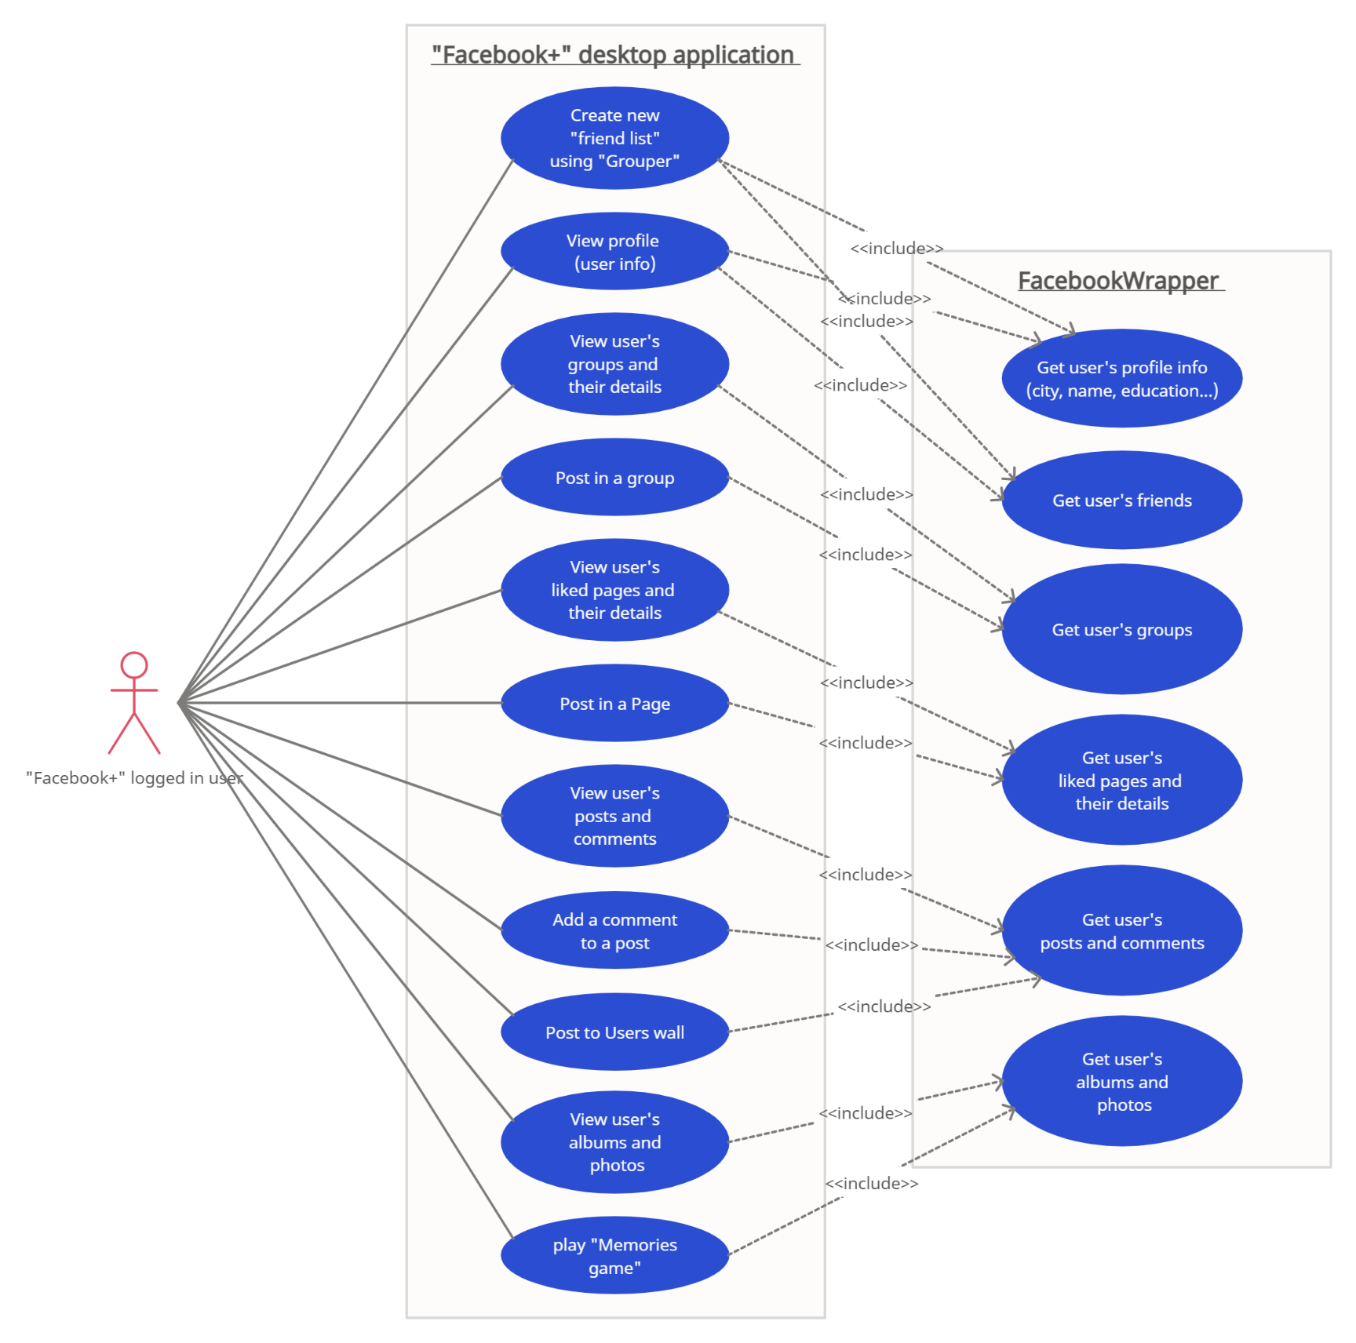**Use** **case** **diagram**

**Class diagram**

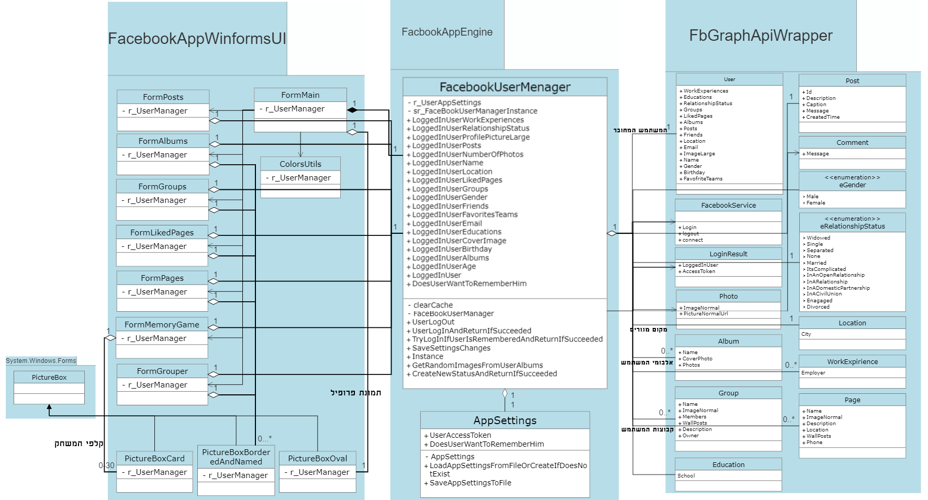

**Sequence diagrams**

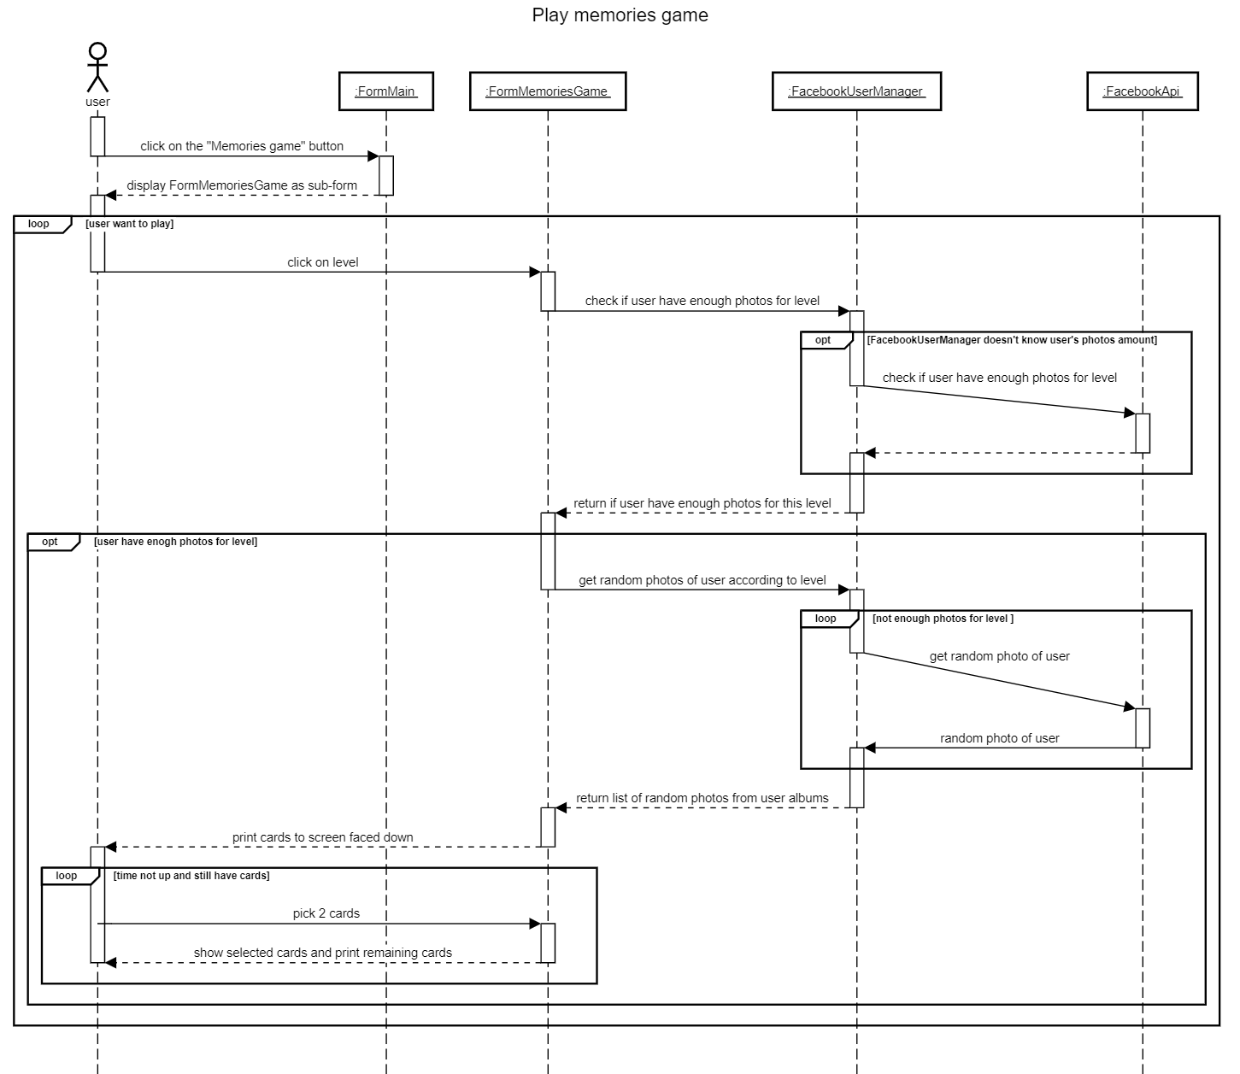**הפיצ'ר הראשון –** Memories game

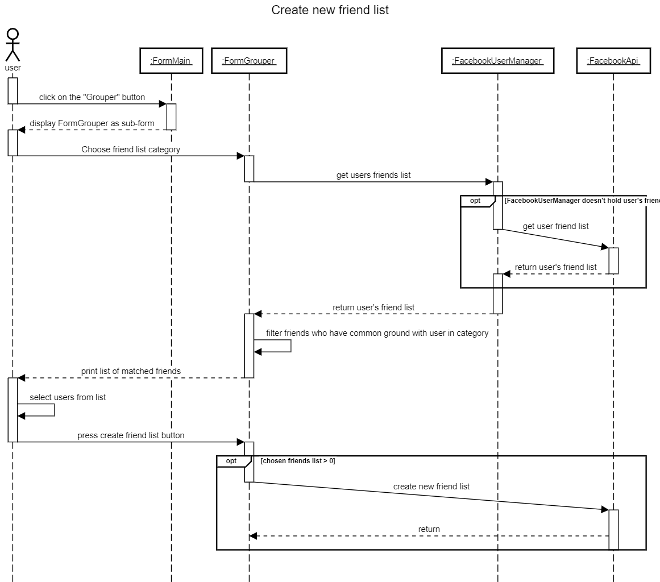**הפיצ'ר השני –** Grouper